110學年第2學期_3年級 自然科學補考題庫

一、選擇
- （ ）將一棒形磁鐵靠近鐵釘使鐵釘磁化而具有磁性，如附圖所示，請判斷此時鐵釘尖端的極性為何？ (A)N極 (B)S極 (C)可能為N極，也可能為S極 (D)無法判斷。
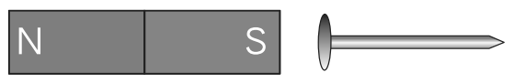
《答案》B
詳解：鐵釘靠近磁鐵S極的一端被磁化成N極，而尖端為S極。
- （ ）棒形磁鐵的周圍放置甲、乙、丙、丁四個羅盤（其中紅色為N極、白色為S極），如附圖所示。在受到棒形磁鐵的磁力作用下，請判斷哪一個羅盤磁針的指向是正確的？ (A)甲 (B)乙 (C)丙 (D)丁。
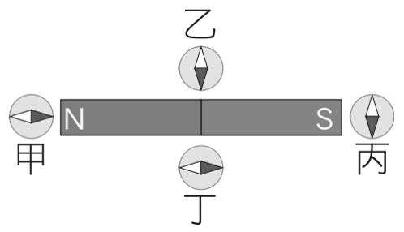
《答案》D
詳解：甲、丙指向左，乙、丁指向右。
- （ ）附圖為某日地面天氣簡圖，圖中甲、乙為兩個氣壓系統。依據此圖判斷，下列敘述何者錯誤？
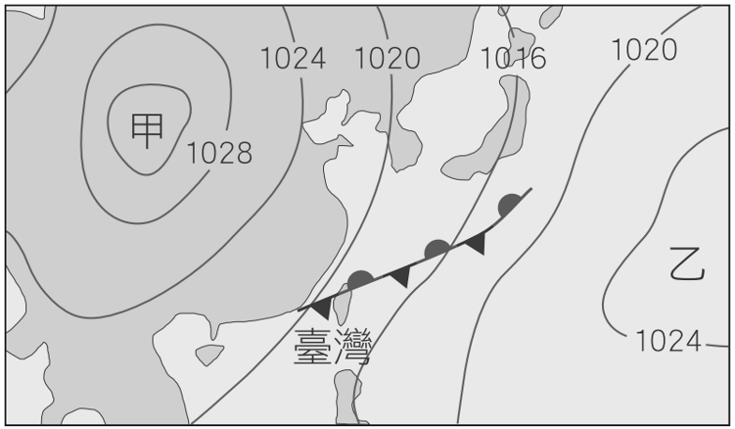
(A)此時臺灣北部天氣陰雨 (B)此時影響臺灣天氣的鋒面為滯留鋒 (C)依等壓線分布判斷，甲、乙皆為高氣壓 (D)當乙增強時將發展成為颱風。
《答案》D
詳解：(D)乙為高氣壓區，颱風是由熱帶低壓發展而來。
- （ ）如附圖，為了讓直流馬達能不停的轉動，必須要在線圈每轉幾度時，改變輸入線圈的電流方向一次？ (A)90 (B)180 (C)270 (D)360。
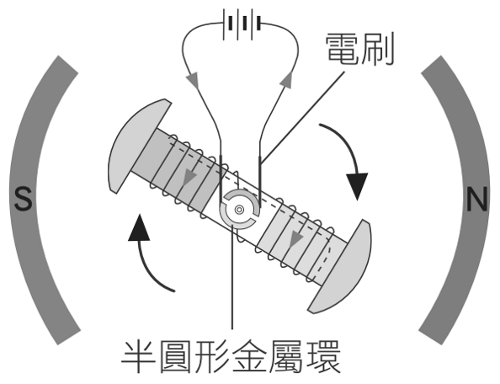
《答案》B
詳解：每轉180度，須改變輸入電刷的電流方向一次。
- （ ）在附圖的電路中，若以一條粗銅線連接a點和b點（圖中虛線），則下列敘述何者正確？ (A)燈泡亮度將增加 (B)流過燈泡的電流會增加 (C)電流大部分會通過外接的粗銅線 (D)電池的溫度維持常溫。
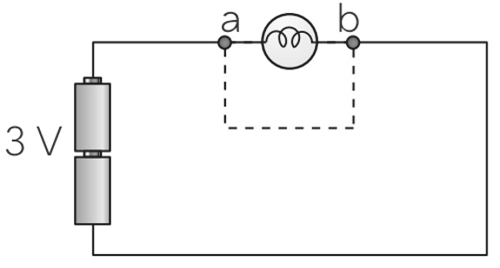
《答案》C
詳解：短路時，幾乎所有的電流往外接的粗銅線經過，不從燈泡流過，因此燈泡不發光，而電池溫度升高。
- （ ）有關常用電池的性質，下列敘述何者錯誤？ (A)鉛蓄電池充電時，電池的負極要接外電源的負極 (B)鹼性電池的電解液含氫氧化鉀 (C)乾電池的鋅殼為負極，中間碳棒為正極 (D)搭乘飛機時，可以託運鋰離子電池。
《答案》D
詳解：(D)搭乘飛機時不能託運鋰離子電池。
- （ ）下列關於氣團的敘述，何者正確？ (A)同一氣團中，空氣的溫度與溼度等性質在水平方向均勻相似 (B)同一氣團中，空氣的溫度與溼度等性質在水平和垂直方向都均勻相似 (C)影響臺灣夏季氣候的氣團多源自蒙古、西伯利亞 (D)氣團通常根據體積與溫度，區分成不同種類。
《答案》A
詳解：(C)影響臺灣秋、冬、春季氣候的氣團多源自蒙古、西伯利亞；(D)依溫度、溼度及密度的不同，可區分成不同種類的氣團。
- （ ）如附圖，將一條導線彎成一環狀，然後連接電源，則電流通過環狀導線造成的磁場方向為何？ (A)垂直紙面向上 (B)垂直紙面向下 (C)向右 (D)向左。
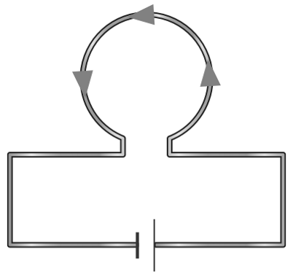
《答案》A
詳解：利用右手手指依環狀導線握住，可見大拇指的方向為垂直紙面向上，此即為磁場的方向。
- （ ）通有電流的長直導線周圍所產生的磁場，其磁力線形狀為下列何者？ (A)直線 (B)同心圓 (C)曲線 (D)螺旋形。
《答案》B
- （ ）下列關於臺灣在冬季和夏季盛行的季風之敘述，哪些正確？
甲.東北季風因為經過臺灣東北方的海面，為臺灣全島帶來豐沛的雨量；
乙.夏季西南季風為臺灣帶來溼熱的天氣型態；
丙.夏季季風主要源自於高氣壓，冬季季風主要源自於低氣壓；
丁.西南沿海處於東北季風背風面，故主要在冬季晒鹽。
(A)甲、丙 (B)乙、丁 (C)甲、乙、丙 (D)甲、乙、丁。
《答案》B
詳解：甲.東北季風源於大陸冷高壓，北部、東北部及東部地區處於迎風面，易有雨，天氣溼冷；丙.風皆是從高氣壓流向低氣壓。
- （ ）帶有3庫侖的電子通過電池時，獲得27焦耳的電能，試問此電池的電壓為多少伏特？ (A)1.5 (B)3 (C)4.5 (D)9。
《答案》D
詳解：V＝＝=9（V）。
- （ ）附圖為家用電源的配電示意圖，配電盤由紅、黑、白三條電線引入，再經由無熔絲開關接到電器插座上，其中紅線及黑線為活線，白線為中性線。若要從配電盤拉出電線，連至三孔插座，供電給規格為220 V、2900 W的冷氣機，除了圓形插孔接接地線外，其餘兩個插孔應接哪兩條線？ (A)一條接紅線，另一條接黑線 (B)一條接紅線，另一條接白線 (C)一條接白線，另一條接黑線 (D)兩條都接紅線，或兩條都接黑線。
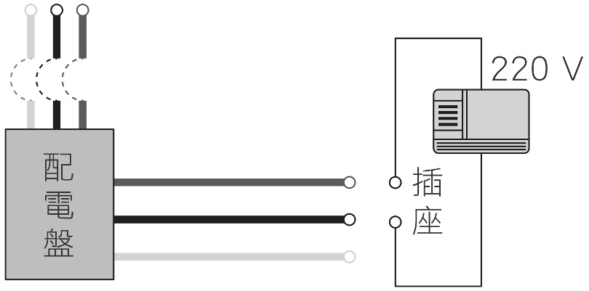
《答案》A
詳解：電源插座連接紅、黑兩條活線，則可提供220 V的電源。
- （ ）下列哪一種電器不是電流熱效應原理的應用？ (A)電暖爐 (B)微波爐 (C)保麗龍切割器 (D)電鍋。
《答案》B
詳解：(B)微波爐是利用微波（電磁波）使水分子產生激烈振動而釋放出熱量。
- （ ）附圖為鐵粉在棒形磁鐵周圍所形成的圖形，請問下列敘述何者正確？ (A)靠近磁鐵中間的鐵粉分布最密集 (B)距磁鐵兩端越遠處，磁場越強 (C)鐵粉排列出如圖的曲線，主要是受到地球磁場的影響 (D)鐵粉分布在磁鐵周圍空間的曲線為磁力線。
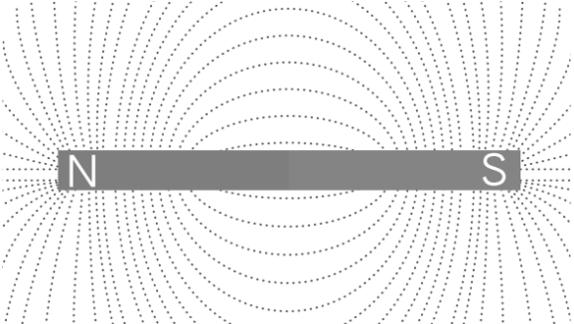
《答案》D
詳解：(A)靠近磁鐵中間磁力最弱，鐵粉分布最稀疏；(B)距磁鐵兩端越遠，磁場越弱；(C)主要是受棒形磁鐵產生的磁場影響。
- （ ）將一塑膠圓筒與兩圓柱形磁鐵交錯堆疊，如附圖所示，當甲、乙兩磁鐵的N極都朝下時，塑膠圓筒中的磁力線應如何分布？
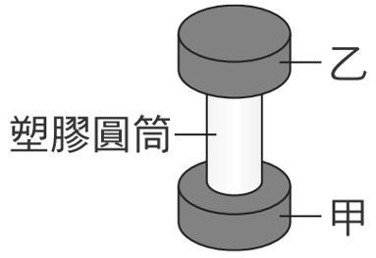
(A)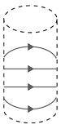 (B)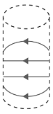
(C)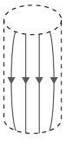 (D)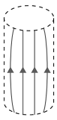
《答案》C
詳解：塑膠圓筒的上方為磁鐵乙的N極，下方則為磁鐵甲的S極，磁場方向為N極指向S極。
- （ ）下列關於臺灣常見的災變天氣敘述，何者正確？ (A)五～六月，太平洋暖氣團籠罩臺灣地區，形成梅雨 (B)颱風主要發生在七～九月，常帶來強風、豪雨，甚至暴潮而引發災害 (C)冬季寒流來襲，是受到強烈太平洋冷氣團的影響 (D)臺灣的年平均降雨量比世界平均值高，所以不容易發生乾旱。
《答案》B
詳解：(A)五～六月，太平洋暖氣團與大陸冷氣團兩者勢力相當，鋒面雲區常徘徊在臺灣地區附近，形成梅雨期；(C)寒流為受到強烈大陸冷氣團影響；(D)臺灣降雨時空分布不均，加上坡陡流急，水資源利用有所限制，故仍會發生乾旱。
- （ ）如附圖所示，將一U形磁鐵折斷成兩段時，請比較這兩段的磁性，何項正確？ (A)兩段磁鐵的磁性完全消失 (B)只有原先U形兩端保有磁性 (C)兩段都是磁鐵，而甲處為N極，乙處為S極 (D)兩段都是磁鐵，而甲處為S極，乙處為N極。
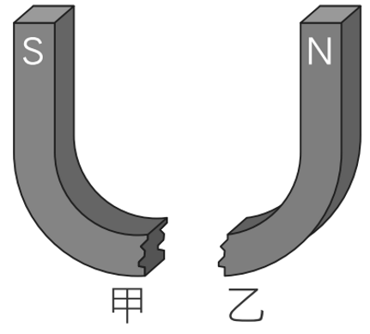
《答案》C
詳解：磁鐵斷裂後的每一段仍是具有N極與S極的磁鐵，故會在斷裂端生成異名極。
- （ ）一磁針置於水平桌面上，正上方放置一條南北方向的水平長直導線，如附圖。當導線通以由南向北的電流後，磁針會偏轉至某一方向而停止。若此時再將導線緩慢向上抬高，使其遠離磁針，則在導線抬高過程中，與原來磁針所指的方向做比較，磁針將會如何偏轉？
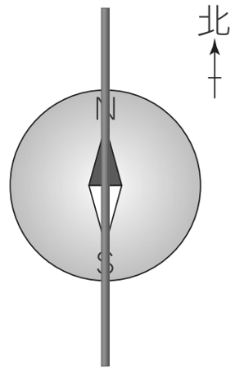
(A)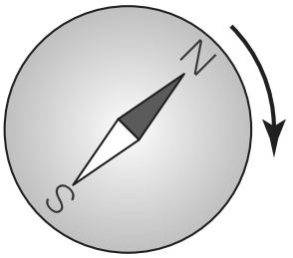 (B)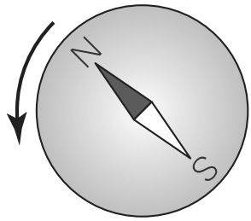 (C)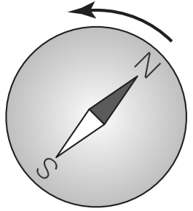 (D)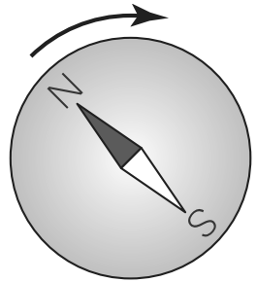
《答案》D
詳解：磁針原來停在偏向西方的某一角度，磁針遠離導線時，電流產生的磁場變弱，即會偏向北方的位置。
- （ ）兩金屬棒不論以哪兩端靠近均會互相吸引，請推論這兩金屬棒的磁性為何？ (A)兩棒均為永久磁鐵 (B)兩棒皆不具有磁性 (C)一棒為永久磁鐵，另一棒則為鐵棒 (D)兩棒皆具有磁性，一棒只有N極，而另一棒只有S極。
《答案》C
詳解：(A)若兩棒均為永久磁鐵，則會有相吸或相斥的現象；(B)若皆不具磁性，則不會互相吸引；(D)在同一物體中，S、N極必同時存在，不會只有一種磁極。
- （ ）小雯將甲和乙兩條粗銅線分別垂直穿過水平的厚紙板，並連接成如附圖的電路，接著在甲銅線的北邊和東邊分別放置W和X磁針；在乙銅線的北邊和西邊分別放置Y和Z磁針，開關K尚未按下時，4個磁針的N極都指向北方。按下開關待磁針均靜止時，此四個磁針N極的偏轉方向為下列何者？
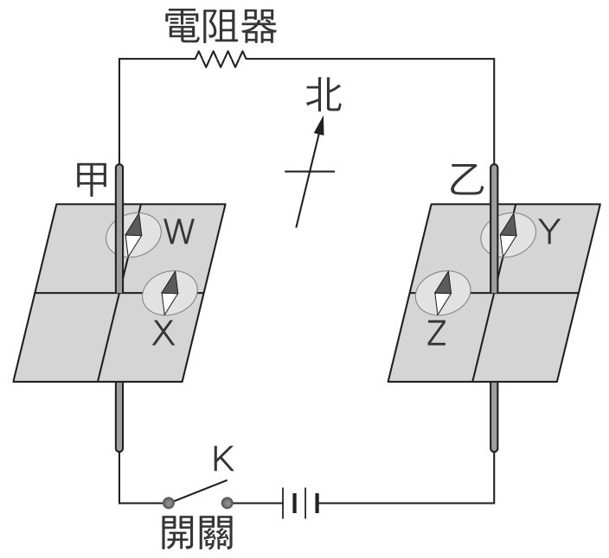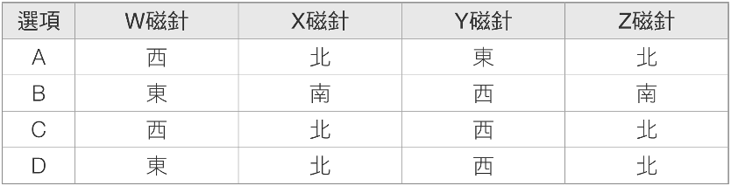
《答案》A
詳解：以安培右手定則判斷。
- （ ）有一通以電流的螺線形線圈，在線圈中放入下列哪種物品，可增加磁力？ (A)竹筷 (B)鐵釘 (C)銅棒 (D)玻璃棒。
《答案》B
- （ ）請比較馬達和發電機，下列敘述何者正確？ (A)馬達是將動能轉換成電能的裝置 (B)馬達是利用電磁感應原理設計的裝置 (C)發電機是將動能轉換成電能的裝置 (D)發電機是利用電流磁效應原理設計的裝置。
《答案》C
詳解：(A)馬達是將電能轉換成動能的裝置；(B)馬達是利用電流的磁效應原理設計的裝置；(D)發電機是利用電磁感應原理設計的裝置。
- （ ）在水平桌面上，將兩個相等長度的軟鐵棒以同一條導線纏繞，如圖所示，甲軟鐵棒上的導線纏繞的比乙軟鐵棒緊密。當按下開關K接通電流後，甲、乙形成兩個電磁鐵，則下列對電磁鐵間磁力的敘述何者正確？ (A)甲、乙相斥，甲的磁力小於乙的磁力 (B)甲、乙相斥，甲的磁力大於乙的磁力 (C)甲、乙相吸，甲的磁力大於乙的磁力 (D)甲、乙相吸，甲的磁力小於乙的磁力。
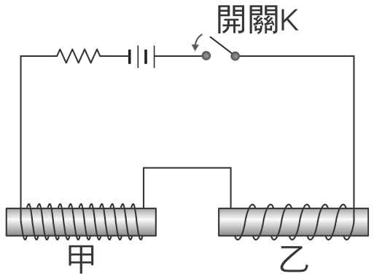
《答案》B
詳解：由安培右手定則可判斷：甲左端為N極、乙右端為N極；且甲單位長度的線圈較多，所以磁力較乙大。
- （ ）若將主要影響臺灣五、六月天氣的鋒面稱為鋒面甲，影響十一、十二月天氣的鋒面稱為鋒面乙，則下列敘述何者正確？
(A)鋒面甲會造成過境地區降雨，鋒面乙則幾乎不會降雨
(B)鋒面甲和乙均會造成過境地區的氣溫驟降
(C)鋒面甲的移動速度較鋒面乙快，常於一、二天之內通過臺灣地區
(D)鋒面甲、乙都是氣團的交界處，只因氣團的強弱不同而形成不同鋒面。
《答案》D
詳解：(A)甲為滯留鋒，乙為冷鋒，兩者皆會造成過境地區降雨；(B)(C)冷鋒移動速度比滯留鋒快，冷鋒之後的強烈大陸冷氣團會使氣溫驟降，滯留鋒過境則無此現象。
- （ ）下列有關冬季臺灣附近表面洋流的敘述，請判斷何者正確？ (A)黑潮終年流經臺灣東部，故臺灣東部有冷海水流過 (B)臺灣南部海域有黑潮支流向北流經臺灣西部沿海地區 (C)臺灣北部四周只會受溫暖的黑潮海水影響，氣候溫暖 (D)黑潮在冬季時，會因東北季風盛行，流向變為由北向南。
《答案》B
詳解：(A)黑潮為暖流；(C)臺灣北部四周會受中國沿岸流由北往南的影響，氣候較為寒冷；(D)黑潮終年流向為由南向北。
- （ ）下列有關颱風的敘述，何者正確？ (A)緊鄰颱風中心的邊緣是風雨最強的區域 (B)颱風螺旋狀雲帶的外圍風速最強 (C)當颱風的暴風半徑觸及陸地時，稱為颱風登陸 (D)颱風是低氣壓系統，北半球的颱風是順時鐘旋轉。
《答案》A
詳解：(B)緊鄰颱風中心的邊緣，風速最強；(C)當颱風中心自海面上移至陸地時，稱為颱風登陸；(D)北半球颱風為逆時鐘旋轉。
- （ ）依下列四個選項中地層傾斜、斷裂的方向判斷，當大雨時，哪個選項中的山路最容易發生山崩？
(A)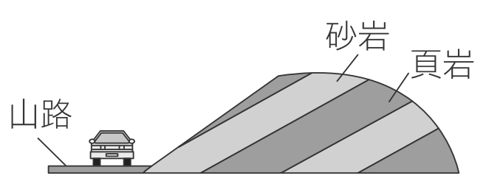
(B)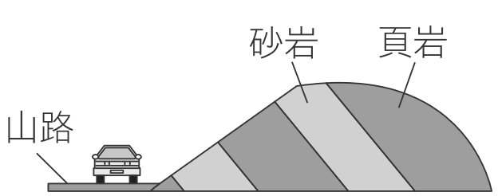
(C)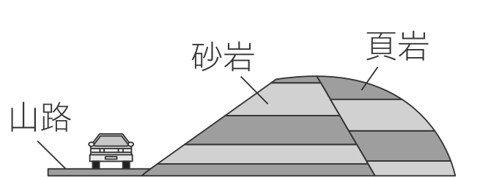
(D)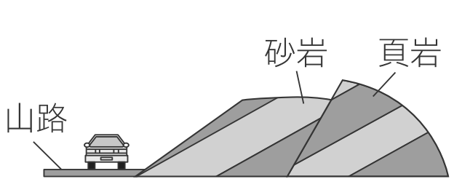
《答案》D
詳解：地表坡面和岩層傾斜方向一致的山坡稱為順向坡，比較容易促使坡面滑落崩塌，若再加上斷層通過地層，則地質狀況更不穩定，故(D)最容易發生山崩。
- （ ）下列有關氣壓的敘述，何者正確？ (A)大氣壓力是指單位體積內空氣的總重量 (B)1 atm＝1 hPa (C)氣壓值高於1013百帕時，稱為高氣壓 (D)空氣會由氣壓較高處往較低處流動。
《答案》D
詳解：(A)大氣壓力是指單位面積上空氣柱的總重量；(B)1 atm＝76公分水銀柱(cmHg)≒1013百帕（hPa）；(C)氣壓的高低是相對的，一地的氣壓高於其四周，即為高氣壓區。
- （ ）請判斷在下列哪一種情形下，一封閉的螺旋形線圈會產生感應電流？ (A)將線圈依地球磁場方向放置 (B)在線圈中放置一塊磁鐵 (C)當一棒形磁鐵通過線圈 (D)將線圈連接電池。
《答案》C
- （ ）有關組成地球大氣的氣體，下列敘述何者正確？ (A)氧氣能吸收大部分太陽輻射的紫外線 (B)氧氣和二氧化碳是變動氣體 (C)水氣是造成天氣變化的主要氣體 (D)氮氣是植物進行光合作用的必要氣體。
《答案》C
詳解：(A)臭氧吸收紫外線；(B)氬氣為永久氣體；(D)植物進行光合作用的必要氣體為二氧化碳。
- （ ）小雯媽媽準備晚餐時，請小雯幫忙用電鍋煮飯、微波爐解凍肉類，以及用烤箱烤馬鈴薯。已知廚房延長線的電流最大安全容量為15 A，且推算出電功率最大容量為1650 W，電器的消耗功率如附表所示，則下列哪個流程，可讓小雯在最短時間內，安全的幫媽媽完成餐點？
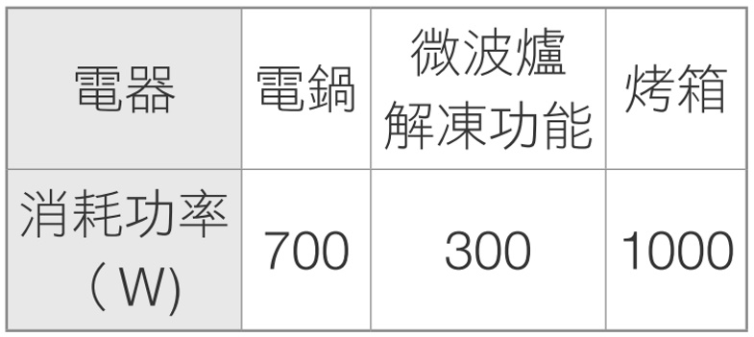
(A)將電鍋、微波爐與烤箱全部插到延長線上煮，這樣可以最快完成
(B)先用電鍋煮飯與微波爐解凍肉類，最後再用烤箱烤馬鈴薯
(C)先用電鍋煮飯與烤箱烤馬鈴薯，最後再用微波爐解凍
(D)一次只用一個電器，先用電鍋煮飯，接著換微波爐，最後才用烤箱。
《答案》B
詳解：(A)(C)的方式皆會超出延長線最大安全容量，此流程不安全；(D)此流程所需時間較(B)久，故選(B)。
- （ ）有關鉛蓄電池的相關敘述，下列何者錯誤？ (A)屬於二次電池 (B)負極板的成分為鉛 (C)一個鉛蓄電池的電壓約為12伏特 (D)放電過程中，硫酸溶液的濃度會逐漸減少。
《答案》C
詳解：一個鉛蓄電池的電壓約為2伏特。
- （ ）根據臺灣附近表面洋流流向，請判斷下列哪一圖可表示出冬天臺灣附近的表面洋流？
(A)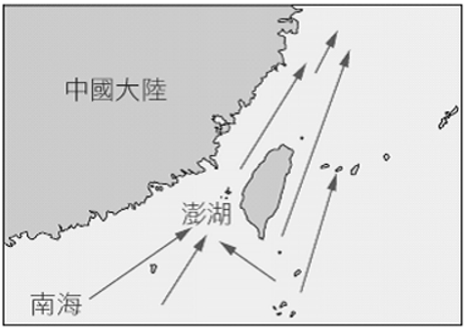 (B)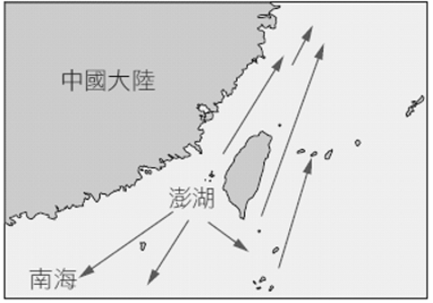
(C)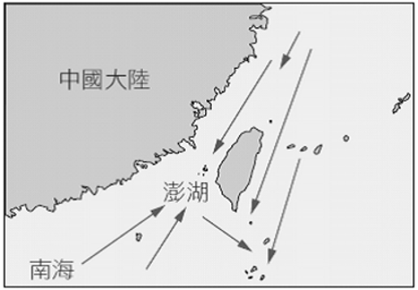 (D)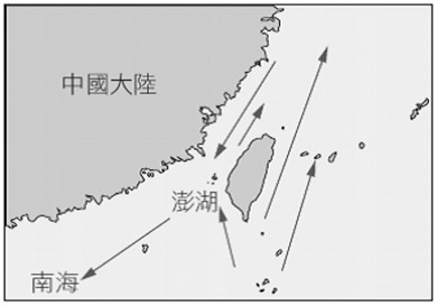
《答案》D
詳解：臺灣東部海域的黑潮主流終年由南向北流動，而冬季時臺灣海峽因東北季風吹拂，靠近中國沿海則有中國沿岸流由北往南運動。
- （ ）下列哪些為大氣中二氧化碳濃度增加時，對海洋造成的影響？
甲.貝類殼體越來越薄
乙.淡、鹹水交界的海口優養化
丙.更多二氧化碳溶入海水形成碳酸
丁.海水pH值逐年上升
戊.加速珊瑚成長，減緩白化現象
(A)甲乙 (B)丁戊 (C)乙丙 (D)甲丙。
《答案》D
詳解：乙.優養化的主要成分是氮和磷，使水中的藻類大量繁殖，最終導致魚蝦缺氧而死亡、水體混濁；丁、戊.海水酸化、海水pH值逐年下降，會使海洋中碳酸鈣殼體生物，例如珊瑚、貝類等生物生長緩慢，珊瑚甚至可能引發白化。
- （ ）為了減少電力輸送過程中電能之損耗，電力公司通常採取下列哪一種方式輸送電能？
(A)高電壓、高電流
(B)低電壓、低電流
(C)高電壓、低電流
(D)低電壓、高電流。
《答案》C
詳解：發電廠輸電時會利用變壓器升高電壓，以低電流來降低電力輸送時因電流熱效應所產生的電能損耗。
- （ ）下列關於氣候變遷的敘述，何者正確？ (A)氣候變遷專指人類活動對氣候的影響，不包括自然因素 (B)氣候變遷為全球各地皆帶來增溫的現象 (C)目前氣候變遷最主要的議題是全球暖化 (D)跨年前後兩天大陸冷氣團大規模南下，全臺氣溫下探10℃以下，此現象屬於氣候變遷。
《答案》C
詳解：(A)氣候變遷的原因包含自然因素與人為因素；(B)雖然全球平均溫度上升，但有些地區變熱，也有地區變冷；(D)短時間的溫度變化屬於天氣變化。
- （ ）波浪是一種海水上下起伏的運動，下列關於波浪的敘述，請判斷何者正確？ (A)俗話說「無風不起浪」，海面波浪全都是由於風吹造成 (B)發生海底地震和火山活動時，海面不會受到影響 (C)颱風靠近臺灣但尚未到達前，在臺灣海岸已可見該颱風造成的波浪 (D)波浪在傳遞能量的同時，也會把沿岸的漂流物帶到世界各地海岸。
《答案》C
詳解：(A)(B)任何一種外力作用，例如風力、氣壓變化、海底地震和火山活動，都會在海面上產生波浪；(D)波浪只傳遞能量，使海水上下起伏，不會傳遞物質。
- （ ）下列關於因應氣候變遷所提出的「調適」策略，何者錯誤？ (A)各國簽訂巴黎協議，協訂控制地球氣溫的上升幅度 (B)「調適」是指採取適當的措施，以降低氣候變遷帶來的衝擊 (C)夏季隨時留意高溫資訊，積極做好準備，預防熱傷害 (D)設置種子銀行，保留農作物的種原，延續生物多樣性。
《答案》A
詳解：(A)控制地球氣溫的上升幅度屬於「減緩」策略。
- （ ）一筆記型電腦的輸入規格為19 V、3.42 A、65 W，現將該電腦連接電源進行充電30分鐘，則電源對該電腦約輸入了多少千焦耳的電能？ (A)117 (B)65 (C)32.5 (D)1.95。
《答案》A
詳解：P=，因此E＝P×t＝65×（30×60）＝117000（J）＝117（kJ）。
- （ ）在一般標準大氣狀況下，關於對流層常見特性的敘述，下列何者正確？ (A)氣溫隨高度的增加而遞增 (B)氣壓隨高度的增加而遞增 (C)厚度會隨地點及季節而變化 (D)層頂臭氧含量最高，又名臭氧層。
《答案》C
詳解：(A)氣溫隨著高度增加而降低；(B)大氣隨著高度增加，空氣愈稀薄，故大氣壓力逐漸減小；(D)臭氧層位在距離地表約20～25公里處的平流層內。
- （ ）附圖為某日地面天氣簡圖，若圖中鋒面前進方向不變，則未來幾天臺灣的天氣狀況可能為何？
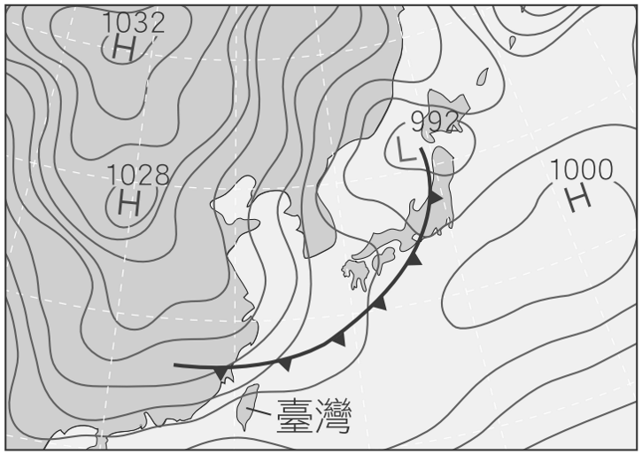
(A)低溫多雲短暫雨 (B)易有午後雷陣雨 (C)強風豪大雨 (D)高溫晴朗。
《答案》A
詳解：臺灣的天氣即將受到冷鋒過境影響，溫度下降，雲量增多，降雨機率高。
- （ ）下列有關直流馬達接通電流時的敘述，何者錯誤？ (A)電流通過線圈時會產生磁場 (B)電刷與半圓形集電環是緊緊黏在一起的 (C)線圈每轉動半圈就改變輸入的電流方向一次 (D)線圈運轉的動力，主要是來自磁場之間的作用力。
《答案》B
詳解：電刷與半圓形集電環僅微微接觸。
- （ ）有關家庭用電的敘述，下列何者正確？ (A)使用電器時，電路中的電流大小不因時間而改變 (B)各房間的電路為串聯 (C)保險絲應與電路並聯，以保安全 (D)同時使用的電器越多時，總開關處的電流會越大。
《答案》D
詳解：(A)(B)家庭用電為交流電且為並聯電路；(C)保險絲應與電路串聯。
- （ ）使用家庭電器時，其外殼或其接地線需接地的理由為何？ (A)保證電器正、負兩極維持恆定電壓 (B)如果不接地，不能構成迴路，電流無法流通 (C)萬一漏電時，可將外漏的電流導入地面，以免人體觸電 (D)電器過熱時，可將多餘熱量導入地面，以策安全。
《答案》C
詳解：接地可將外漏的電流導入地面。
- （ ）下列關於鋒面成因的敘述，何者正確？ (A)兩個性質不同的氣團混合均勻後產生鋒面 (B)冷鋒和暖鋒的交界處會形成鋒面 (C)冷鋒為冷空氣切入暖空氣下方，使暖空氣抬升而形成 (D)暖鋒為暖空氣切入冷空氣下方，使冷空氣抬升而形成。
《答案》C
詳解：(A)(B)兩個性質不同的氣團相遇，交界處形成過渡區，稱為鋒面；(D)暖空氣密度較小，無法切入冷空氣下方。
- （ ）地球大氣中，永久氣體的種類與其所占的體積大小比較，下列何者正確？ (A)氮氣＞氧氣＞水氣 (B)氮氣＞氧氣＞氬氣 (C)氧氣＞氮氣＞氬氣 (D)氮氣＞氬氣＞二氧化碳。
《答案》B
詳解：地球大氣中的水氣和二氧化碳為變動氣體。
- （ ）附表為某年一月臺北市連續八天的氣象資料，第二至第三天之間，天氣轉冷有雨。請問第四天之後天氣逐漸轉晴，但氣溫卻持續偏低的可能原因為何？
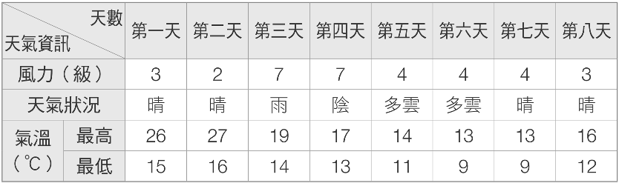
(A)受冷鋒影響 (B)受暖鋒影響 (C)受大陸冷氣團影響 (D)受太平洋高壓影響。
《答案》C
詳解：一月的天氣較容易受到冷鋒或冷氣團影響，第二至第三天之間，天氣轉冷有雨，應是受到冷鋒的影響，而第4天之後，氣溫持續偏低則是受到冷鋒後的大陸冷氣團影響。
- （ ）將一不具磁性的鐵釘彎成U形，然後纏繞漆包線圈，並刮除漆包線兩引線端的絕緣漆，再將引線端分別以導線連接電池與開關，如附圖所示。當按下開關，線圈通有電流時，請判斷鐵釘兩端的磁性為何？ (A)鐵釘具有磁性，右端為N極，左端為S極 (B)鐵釘具有磁性，右端為S極，左端為N極 (C)鐵釘具有磁性，但兩端的極性無法確定 (D)由於鐵釘被彎成U形，所以不具有磁性。
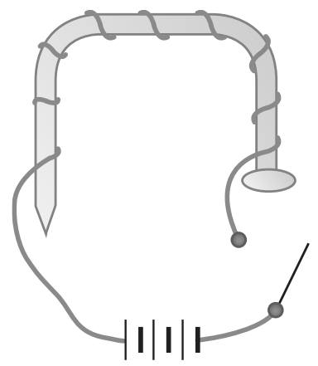
《答案》A
- （ ）以導線繞在相同的鐵棒上，連接相同型式的電池，製成四個電磁鐵如下列各圖。通電時，請比較何者的磁力最強？
(A)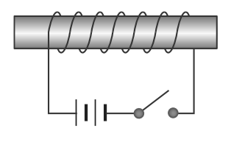 (B)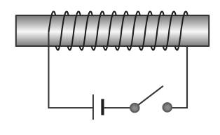 (C)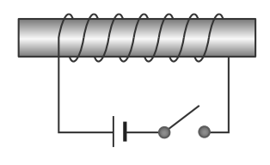 (D)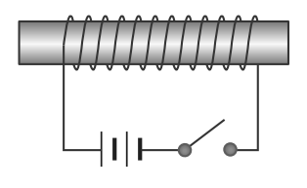
《答案》D
詳解：電磁鐵可以藉由增加電流及增加單位長度的線圈數，使磁力增強。
- （ ）如附圖所示，將線圈的兩端接於檢流計上，取一棒形磁鐵的N極端迅速插入線圈內，此時檢流計指針向右邊偏轉。下列資料的解釋何者錯誤？ (A)檢流計指針偏轉，表示線圈產生感應電流 (B)當磁鐵插入線圈後靜止不動時，此時檢流計指針偏轉的角度會達到最大值 (C)磁鐵插入線圈內的速率越快，檢流計指針偏轉角度越大 (D)若磁鐵靜止不動，改以線圈靠近磁鐵時，檢流計指針仍然會偏轉。
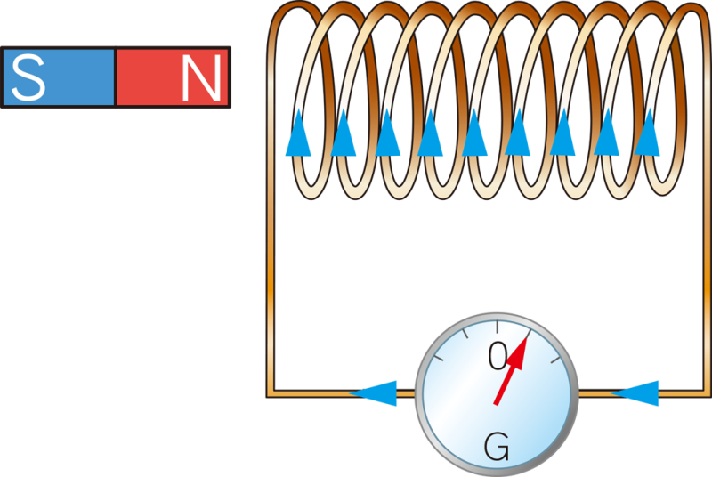
《答案》B
詳解：(B)當磁棒在線圈內靜止不動時，沒有感應電流產生，檢流計指針指向零。
- （ ）下列哪些為目前地球大氣的溫室效應氣體？
甲.氧氣 乙.二氧化碳 丙.水氣 丁.氮氣 戊.甲烷
(A)甲丙 (B)甲丁 (C)乙丙戊 (D)乙丁戊。
《答案》C
- （ ）下列哪些為現今氣候變遷產生的衝擊？
甲.全球平均溫度降低
乙.降雨區域、形態改變
丙.平均海平面下降
丁.生態系物種分布改變
戊.沙漠化加劇
己.淺層地震發生次數增加
(A)甲乙丁 (B)乙丁戊 (C)丙丁戊 (D)乙丁己。
《答案》B
詳解：甲.全球平均溫度上升；丙.平均海平面上升；己.與地震無顯著關係。
- （ ）附圖為地球地表附近乾燥空氣的組成百分率圖，此圖中所有具有助燃特性的氣體百分率之總和，約為多少？
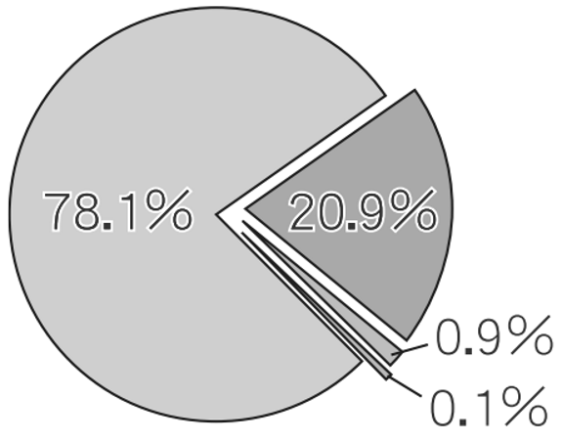
(A)78.1% (B)21.8% (C)21% (D)20.9%。
《答案》D
詳解：占地表附近乾燥空氣組成78.1%為氮氣，占20.9%為氧氣，占0.9%為氬氣，其他氣體占0.1%，其中只有氧氣具助燃性。
- （ ）如附圖所示，一粗銅線以細銅線懸吊，並通以電流，然後將U形磁鐵沿著圖示虛線箭頭方向靠近粗銅線，請判斷粗銅線會如何移動？ (A)向上 (B)向下 (C)向東 (D)向西。
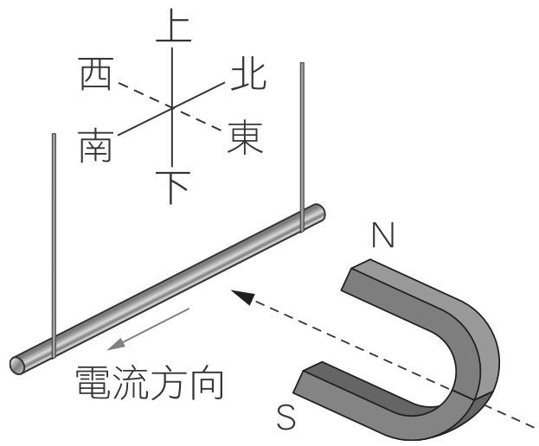
《答案》C
詳解：依據右手開掌定則，可判斷粗銅線受到向東的磁力作用。
- （ ）附圖為某地區的地面天氣示意圖，圖中實線為等壓線，有關甲地和乙地的氣壓與風速大小比較，下列何者正確？
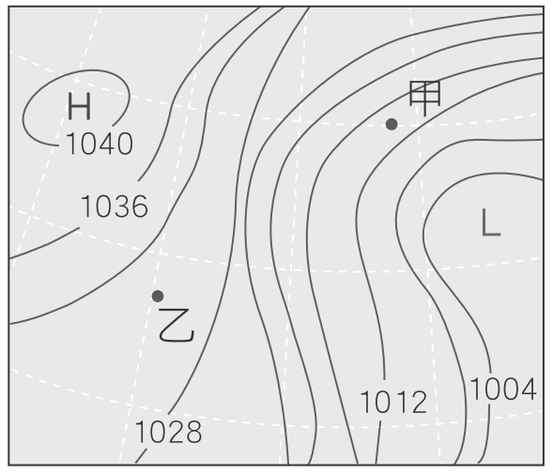
(A)甲地氣壓和風速均較乙地大
(B)甲地氣壓和風速均較乙地小
(C)甲地氣壓較乙地大，甲地風速較乙地小
(D)甲地氣壓較乙地小，甲地風速較乙地大。
《答案》D
詳解：甲地氣壓介於1012～1016百帕，乙地氣壓介於1028～1032百帕；甲地附近等壓線較乙地密集，故甲地風速較乙地大。
二、填充
- 受梅雨鋒面影響且大氣對流旺盛時，該地區可能發生下列哪些天氣現象？
甲.強陣風 乙.雷電 丙.豪大雨 丁.持續降雨 戊.冰雹 己.晴朗炎熱
請填代號： 。
《答案》甲乙丙丁戊
詳解：在梅雨鋒面帶上，氣流相當不穩定，當對流旺盛時，常造成連續性降雨，局部區域甚至會出現豪大雨、強陣風、雷電、冰雹等劇烈天氣現象，並引發各種災害。
- 信雄家的冷氣機使用110 V的電源，功率為800 W。若此冷氣的專用電表在7月19日和21日的讀數分別為09190與09210（單位為度），試問三天內此冷氣機約運轉了多少小時？________。
《答案》25小時
詳解：P＝⇒E＝P×t⇒800×t＝（9210－9190）×1000×3600⇒t＝90000（秒）＝25（小時）。
- 將規格不同的甲、乙兩燈泡並聯，形成通路數分鐘後，如附圖所示。已知通過甲燈泡的電流比乙燈泡大，且假設通電時導線並未耗損電能，請推測：
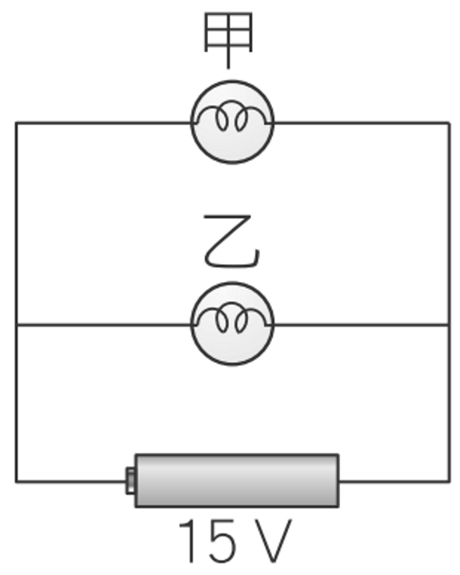
(1)哪一個燈泡消耗較多的電能？ 。
(2)電池提供的電能 甲和乙燈泡共同消耗的電能。（請填＞、＝、＜）
《答案》(1)甲 (2)＝
詳解：(1)電壓與通電時間相同下，電流越大，消耗電能就越多，故選甲；(2)因通電時導線未耗損電能，因此電池提供的電能等於甲、乙燈泡共同消耗的電能。
- 根據現階段世界各國為因應氣候變遷所採取的兩大策略判斷，下列哪些為因應氣候變遷所提出的「減緩」策略、哪些為「調適」策略？
甲.選用節能標章的家電
乙.開發再生能源
丙.碳捕捉與封存
丁.建立災害監測及預警系統
戊.校園防災演練
己.多搭乘大眾運輸工具
(1)減緩： 。
(2)調適： 。
《答案》(1)甲乙丙己；(2)丁戊
- 下列四種裝置及其處理方式中，哪幾種裝置的線圈會發生電磁感應現象？ 。
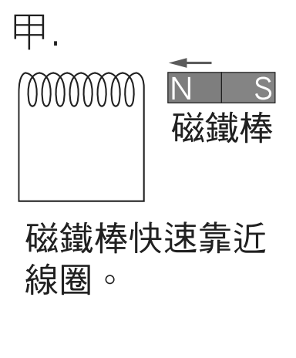
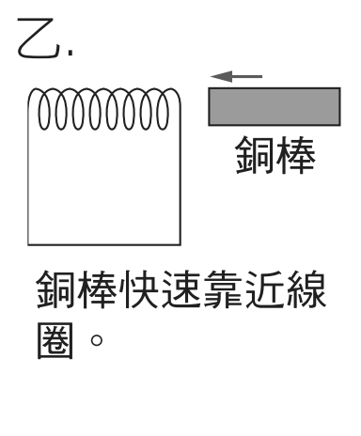
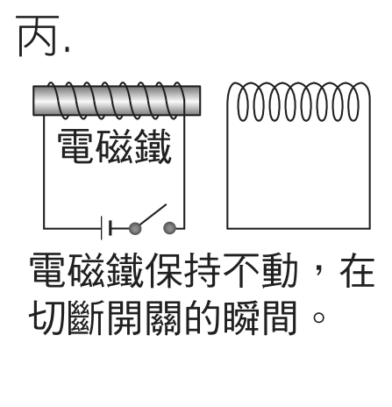
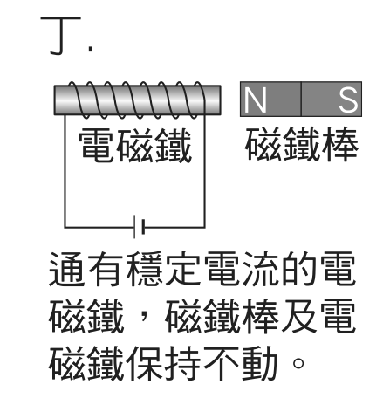
《答案》甲、丙
詳解：線圈內的磁場發生變化時會產生感應電流，故甲.會發生電磁感應；乙.銅棒非磁性物質；丙.電磁鐵切斷瞬間，電流變化會造成磁場變化；丁.電磁鐵通有穩定電流，線圈內的磁場無變化。

